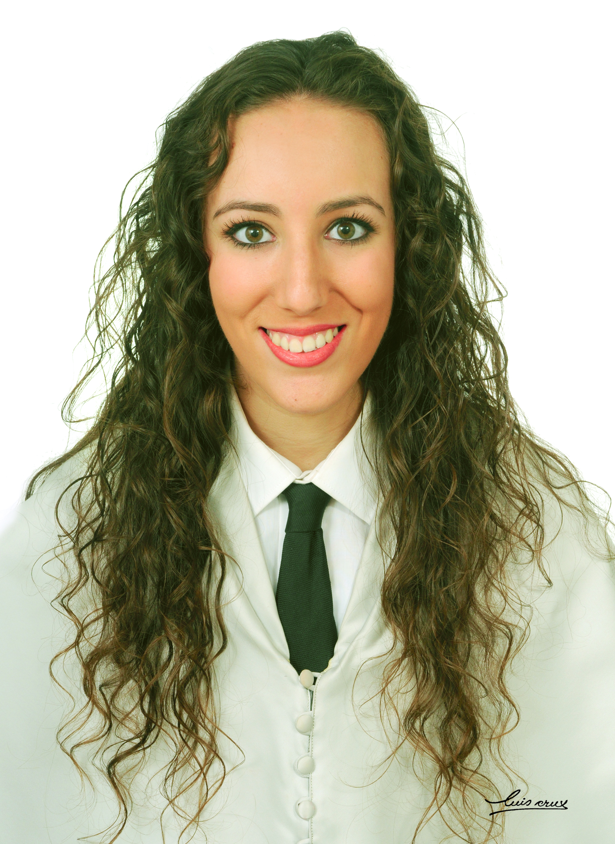María del Carmen Rico Jiménez

Teléfono móvil: 655191064

Dirección: c/sol nº 10. El Viso del Alcor (Sevilla)

Email: carmen7396rico@gmail.com

Fecha de nacimiento: 07/03/1996

Carnet de conducir tipo B

* FORMACIÓN ACADÉMICA:
* Bachiller de Ciencias y Tecnología en el instituto Blas Infante de El Viso del Alcor, Sevilla. Curso 2012-2014.
* **Grado en Enfermería** realizado en la escuela de Enfermería Cruz Roja de Sevilla. Centro Universitario de Enfermería adscrito a la Universidad de Sevilla. Curso 2014-2018.
* EXPERIENCIA PROFESIONAL

**Instituto Hispalense de Pediatría** como Enfermera desde el 1 de Julio de 2018 al 30 de Junio de 2019.

* Área de vacunación, consultas de niño sano y otras consultas en las que realizo diferentes pruebas.

**Clínica HLA Santa Isabel** como Enfermera desde el 1 de Julio de 2019 al 28 de Septiembre de 2019.

* Área de UCI, área de urgencias y área de hospitalización de medicina interna y cirugía.

**Hospital Universitario Virgen de Valme** como Enfermera desde el 1 de Julio de 2019 al 30 de Agosto de 2019

* Área de hospitalización de hematología y oncología.
* PRÁCTICAS DEL GRADO:
* **Mutua Universal** de Sevilla. Curso 2015/2016.
* **Hospital Quirónsalud Sagrado Corazón** de Sevilla. Curso 2016/2017.
* Servicio: Planta de hospitalización.
* **Clínica Santa Isabel de Sevilla**. Curso 2016/2017.
* Servicio: Uci.
* **Hospital Quirónsalud Infanta Luisa de Sevilla**. Curso 2017/2018.
* Servicio: Planta de hospitalización San Vicente.
* **Hospital Fremap** de Sevilla. Curso 2017/1018.
* Servicio: Urgencias.
* **Hospital Infantil Virgen del Rocío** de Sevilla. Curso 2017/2018.
* Servicio: Cirugía Pediátrica Neurológica 2.
* **Atención Primaria.** Centro de salud Don Manuel de los Santos de El Viso del Alcor (Sevilla) Curso 2017/2018.
* FORMACIÓN EXTRA ACADEMICA

**Dispositivo de Cruz Roja en la Feria de Abril de Sevilla**. Años 2017 y 2018.

* IDIOMAS

**Certificado de Inglés ISE I** por Trinity College London, en el año 2017.

* CONGRESOS
* Participación en el **II Congreso Virtual en Vacunas 2019**, organizado por el laboratorio MSD, Sevilla.
* Participación en el **VI Congreso Internacional Virtual Iberoamericano de Enfermería,** 2019.
* Participación en el **VI Congreso Internacional de Investigación en Salud y Envejecimiento y IV Congreso Internacional de Investigación en Salud**, 2019.
* FORMACIÓN COMPLEMENTARIA

**-EXPERTOS:**

* **Experto Universitario en Enfermería en el Servicio de Urgencias Hospitalarias** por la Universidad Cardenal Herrera.
* Actualmente realizando **Experto Universitario en Enfermería en Emergencias Extrahospitalarias** por la Universidad Cardenal Herrera y **Experto Universitario en Enfermería en la Unidad de Cuidados Intensivos**, también por dicha universidad.

**-CURSOS:**

* **I Curso IHP de Actualización en Vacunas celebrado en Sevilla,** en 2016.
* **X Curso de RCP pediátrica intermedia**, acreditado por la Fundación IHP de pediatría, Sevilla, 2018.
* **Reanimación Cardiopulmonar Básica y Avanzada en el Adulto**, 100 horas, acreditado por la Comisión de Formación Continuada de la Comunidad Valenciana, 2018.
* **Cuidados de Enfermería en Cardiología**,30 horas, acreditado por Fundación para el desarrollo de Enfermería, Sevilla, 2018.
* **Cuidados de Enfermería en Nutrición Enteral y Parenteral**,30 horas, acreditado por Fundación para el desarrollo de Enfermería, Sevilla, 2018.
* **Atención de Enfermería en Pediatría,** 150 horas, acreditado por la Universidad Camilo José Cela, Sevilla, 2018.
* **Guía Enfermera para el Uso Urgente de Fármacos** **Intravenosos**, 85 horas, acreditado por la Universidad Camilo José Cela, Sevilla, 2018.
* **Actualización en Cuidados de Enfermería en el Paciente Pediátrico Ostomizado**, 30 horas, acreditado por Fundación para el desarrollo de Enfermería, Sevilla, 2018.
* **Atención de Enfermería en los Trastornos de la Conducta Alimentaria**, 30 horas, acreditado por Fundación para el desarrollo de Enfermería, Sevilla, 2018.
* **Cuidados de Enfermería en la Urgencia de Salud Mental**, 30 horas, acreditado por Fundación para el desarrollo de Enfermería, Sevilla, 2018.
* **Atención de Enfermería en los Trastornos de Ansiedad**, 30 horas, acreditado por Fundación para el desarrollo de Enfermería, Sevilla, 2018.
* **Fundamentos de la Atención Sanitaria a la Comunidad**, 30 horas, acreditado por Fundación para el desarrollo de Enfermería, Sevilla, 2018.
* **Fundamentos Generales del Vendaje Funcional y Neuromuscular**, 25 horas, acreditado por Fundación para el desarrollo de Enfermería, Sevilla, 2018.
* **Introducción a la Seguridad del Paciente y Calidad Asistencial**, 25 horas, acreditado por Fundación para el desarrollo de Enfermería, Sevilla, 2018.
* **Actualización en Cuidados Enfermeros al Paciente Pediátrico con Patología Nefrológica**, 30 horas, acreditado por Fundación para el desarrollo de Enfermería, Sevilla, 2018.
* **Fundamentos de Educación para la Salud en Enfermería**, 30 horas, acreditado por Fundación para el desarrollo de Enfermería, Sevilla, 2018.
* **Enfermería Comunitaria y Gestión de las Aguas Residuales**, 30 horas, acreditado por Fundación para el desarrollo de Enfermería, Sevilla, 2018
* **Enfermería en la Adaptación Neonatal a la Vida Extrauterina**, 30 horas, acreditado por Fundación para el desarrollo de Enfermería, Sevilla, 2018.
* **Fundamentos Básicos de Enfermería para la Lactancia Materna**, 30 horas, acreditado por Fundación para el desarrollo de Enfermería, Sevilla, 2018.
* **Atención de Enfermería en los principales Síndromes Geriátricos**, 30 horas, acreditado por Fundación para el desarrollo de Enfermería, Sevilla, 2018.
* **Actualización de Conocimientos en el Vendaje del Miembro Inferior**, 25 horas, acreditado por Fundación para el desarrollo de Enfermería, Sevilla, 2018.
* **Actualización de Conocimientos en el Vendaje del Miembro** **Superior**, 25 horas, acreditado por la Fundación para el desarrollo de Enfermería, Sevilla, 2018.
* **Atención de Enfermería en el Cuidado del Paciente Terminal**, 30 horas, acreditado por Fundación para el desarrollo de Enfermería, Sevilla, 2018.
* **Actualización en Cuidados Enfermeros en el Paciente Quirúrgico. Derechos y Deberes del Paciente**, 30 horas, acreditado por Fundación para el desarrollo de Enfermería, Sevilla, 2018.
* **Papel de Enfermería en el Envejecimiento Fisiológico**, 30 horas, acreditado por Fundación para el desarrollo de Enfermería, Sevilla, 2018.
* **Gestión de Riesgo. Herramientas en Seguridad**, 25 horas, acreditado por Fundación para el desarrollo de Enfermería, Sevilla, 2018.
* **Estrategias en Seguridad del Paciente**, 25 horas, acreditado por Fundación para el desarrollo de Enfermería, Sevilla, 2018.
* **Actualización de Conocimientos en el Vendaje de Región Cervical y Tronco**, 25 horas, acreditado por Fundación para el desarrollo de Enfermería, Sevilla, 2018.
* **Valoración Enfermero de los Problemas de Salud Renales y Potenciales del Cuidador Principal de Personas Dependientes**, 30 horas, acreditado por Fundación para el desarrollo de Enfermería, Sevilla, 2018.
* **Prácticas Seguras en Enfermería**, 25 horas, acreditado por Fundación para el desarrollo de Enfermería, Sevilla, 2018.
* **Gestión Enfermera de la Calidad**, 30 horas, acreditado por Fundación para el desarrollo de Enfermería, Sevilla, 2018.
* **Gestión de los Servicios de Enfermería**, 30 horas, acreditado por Fundación para el desarrollo de Enfermería, Sevilla, 2018.
* **Gestión de la Calidad de los Cuidados Enfermeros**, 30 horas, acreditado por Fundación para el desarrollo de Enfermería, Sevilla, 2018.
* **Organización y Actuación de Enfermería en Atención Primaria**, 30 horas, acreditado por Fundación para el desarrollo de Enfermería, Sevilla, 2019.
* **Cuidados de la Persona con Hipertensión Arterial en Atención Primaria,** 30 horas, acreditado por Fundación para el desarrollo de Enfermería, Sevilla, 2019.
* **Papel de Enfermería en el abordaje del Tabaquismo en Atención Primaria**, 30 horas, acreditado por Fundación para el desarrollo de Enfermería, Sevilla, 2019.
* **Cuidados de la Persona con Diabetes en Atención Primaria**, 30 horas, acreditado por Fundación para el desarrollo de Enfermería, Sevilla, 2019.
* **Valoración y Cuidados de Enfermería a Personas con Problemas de Salud Mental: Alzheimer y otras demencias**, 30 horas, acreditado por Fundación para el desarrollo de Enfermería, Sevilla, 2019.
* **Atención Enfermera en Urgencias Extrahospitalarias Cardiovasculares**, 30 horas, acreditado por Fundación para el desarrollo de Enfermería, Sevilla, 2019.
* **El Agua como Recurso Fundamental de la Gestión Ambiental**, 30 horas, acreditado por Fundación para el desarrollo de Enfermería, Sevilla, 2019.
* **Cuidados al Recién Nacido de Alto Riesgo,** 35 horas, acreditado por Fundación para el desarrollo de Enfermería, Sevilla, 2019.
* **Cuidados al Niño Trasplantado**, 40 horas, acreditado por Fundación para el desarrollo de Enfermería, Sevilla, 2019.
* **Cuidados al Niño en la Unidad de Cuidados Críticos,** 25 horas, acreditado por Fundación para el desarrollo de Enfermería, Sevilla, 2019.
* **Cuidados al Paciente con Problemas Neurológicos,** 38 horas, acreditado por Fundación para el desarrollo de Enfermería, Sevilla, 2019.
* **Actualización en Cuidados en Soporte Vital,** 25 horas, acreditado por Fundación para el desarrollo de Enfermería, Sevilla, 2019.
* **Actualización en Cuidados Médico-Quirúrgico en Urgencias**, 25 horas, acreditado por Fundación para el desarrollo de Enfermería, Sevilla, 2019.
* **Actualización en cuidados al Paciente Politraumatizado y Situaciones Especiales,** 25 horas, acreditado por Fundación para el desarrollo de Enfermería, Sevilla, 2019.
* **Actualización en cuidados en las Urgencias Pediátricas y Gineco-Obstétricas,** 25 horas, acreditado por Fundación para el desarrollo de Enfermería, Sevilla, 2019.
* **Enfermería en Emergencias y Catástrofes,** curso teórico-práctico que consta de 40 horas, realizado en el Colegio de Enfermería.
* CONOCIMIENTOS INFORMÁTICOS
* **Conocimientos avanzados sobre Windows** (XP, Profesional, Vista, 8 y 10) **e Internet Explorer, Guadalinex y Mozilla Firefox** (lenguaje HTML, nivel medio).
* **Conocimientos avanzados sobre el Paquete de Microsoft Office** (Word, Excel, PowerPoint, Access, Publisher y OneNote).
* **Conocimientos básicos sobre el Sistema Informático DIRAYA intrahospitalario** (Base de datos del Sistema Sanitario Andaluz).
* **Conocimientos avanzados sobre las principales bases de datos científicas** tanto nacionales como internacionales de Ciencias de la Salud.
* APTITUDES
* Incorporación inmediata.
* Capacidad para trabajar con niños y adultos.
* Adaptación a nuevos retos.
* Capacidad en la toma de decisiones.
* Trabajo en equipo.
* Responsabilidad.
* Capacidad de adaptación.
* Compromiso ético y moral.